Звіт
про роботу депутата Ніжинської міської ради VII скликання
МАКСИМА БІЛОУСЕНКА

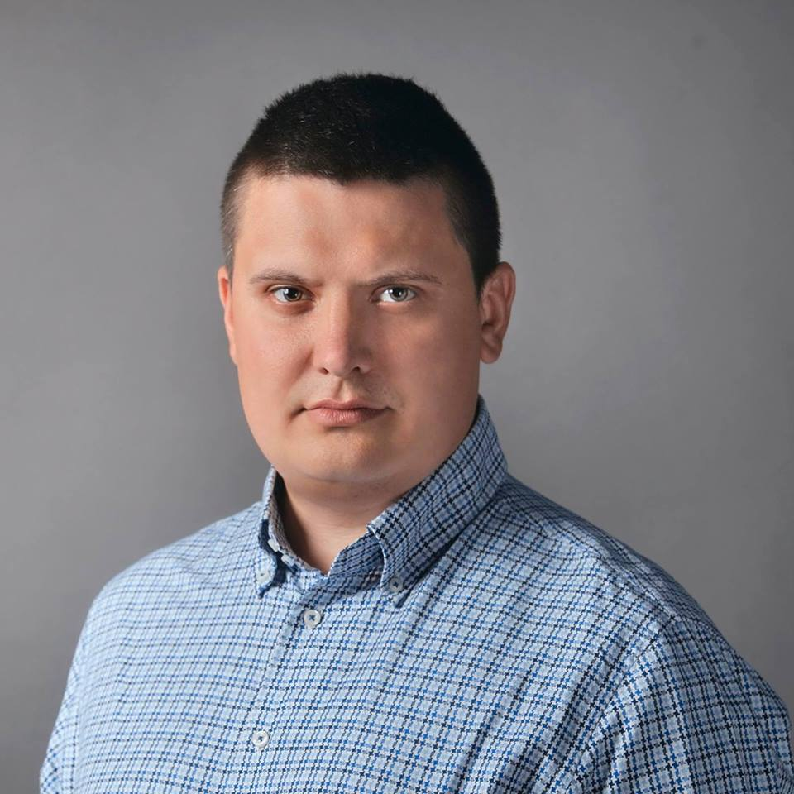 Був обраний до Ніжинської міської ради за виборчим списком Ніжинської міської організації «Блоку Петра Порошенка «Солідарність». Виконую обов’язки секретаря постійної комісії міської ради з питань соціального захисту населення, освіти, охорони здоров’я, культури, сім’ї та молоді, фізичної культури і спорту. Член міжфракційного депутатського об’єднання «За розвиток мікрорайону «Мигалівка».
Одним із перших рішень котрі я особисто ініціював, це надання громадянам додаткових важелей впливу на місцеву владу, було запровадження електронних петицій. Сам інструмент “електронні петиції” передбачено в Законі «Про звернення громадян». На офіційному сайті міської ради є спеціальний розділ. Кожен мешканець може подати власну петицію. Якщо вона буде актуальною та набере 100 голосів підтримки, то обов’язково буде розглянута міською радою. Після запровадження петицій, друге, що ми зробили спільно з міським керівництвом, це дали можливість на офіційному сайті міської ради он-лайн звертатися до міського голови. На мою думку, це чудовий інструмент, адже тепер не потрібно стояти в довгих чергах. Кожен, хто має вдома комп’ютер, підключений до мережі Інтернет, може, не виходячи з дому, написати звернення до міського голови, яке буде обов’язково розглянуто у встановлені законом строки.
Наступним рішення до розробки якого я особисто долучався є статут міста. Питання прийняття Статуту міста не нове. Він був розроблений та готовий до прийняття більш як півтора роки тому. Але тоді, через політичні амбіції частини ради, Статут двічі виносився на розгляд ради та прийнятим так і не був. Зрозуміло, що з часом він трішки застарів. Тому за основу Статуту нами був взятий модельний Статут, розроблений Асоціацією сприяння самоорганізації населення. Дана неурядова організація вже протягом 10 років займається розробкою і впровадженням у практику місцевого самоврядування механізмів місцевої демократії. Нині наш статут - ефективний засіб саморегуляції територіальної громади, який регламентує майже всі аспекти функціонування міста. Далеко не всі питання внутрішнього функціонування громад врегульовані діючим законодавством. У кожному місті існують власні історичні особливості, традиції, моделі комунікації всередині громади, економічні та соціальні умови. Саме для урахування цієї специфіки у процесах врядування та місцевого розвитку громади приймають власний Статут. Це дійсно якісний документ.
Також я є автором ряду положень прийнятих сесією міської ради, котрі регламентують загальні збори громадян, положення про громадський бюджет, про громадські ініціативи, громадську експертизу та громадські слухання.
Коротко про них Всеукраїнські громадські організації проводили моніторинг 42 місцевих рад на індекс демократичності. Ніжинська міська рада посіла аж 12 місце. Спільно з міським головою Анатолієм Лінником ми вирішили виправити ситуацію і прийняли всі положення, які в повній мірі забезпечили громаду інструментами для впливу на владу. Тепер хочу зупинитися на кожному з них. Положення про загальні збори громадян визначають чітку процедуру проведення та найголовніше - виконання рішень, що приймалися цими зборами. Положення про громадський бюджет участі - це дуже цікава річ, адже згідно з ним на рік виділяється певна сума коштів, для Ніжина нині це більше мільйона гривень, на реалізацію проектів, які будуть писати громадяни та обиратимуть теж громадяни. Сфера цих проектів різноманітна - від утеплення будинків та ремонту вулиць до будівництва об’єктів інфраструктури. Положенням про громадську експертизу визначена експертиза посадових осіб органів місцевого самоврядування представниками громадських організацій. Громадські ініціативи – форми участі громадян у місцевому самоврядуванні. А положення про громадські слухання визначає порядок та проведення процедури слухань та врахування владою рішень цих слухань. Успіх усіх вищеперелічених документів буде залежати тільки від активності наших громадян. Тому, користуючись нагодою, я закликаю всіх ніжинців брати участь у життєдіяльності міста та допомагати владі більш ефективніше вирішувати проблеми громади. Адже існує багато різноманітних проблем, з якими щоденно стикаються сотні ніжинців, і часто буває так, що ні депутати, ні влада про них навіть і не здогадуються. Саме для того, аби вирішувати подібні проблеми, ми дали громаді такі інструменти впливу.
Крім цього координував робочу групу з участі міста Ніжина в акції «7 чудес України». Головним завданням своєї роботи у даній групі вбачав одне – донести всім, що Ніжин заслуговує на звання одного з чудес України. Як результат Ніжин потрапив до переліку переможців
Щодо роботи, для рідного округу, який припадає на мікрорайон Мигалівка, то за рік хотілось би зробити більше. На сьогодні спільно з міським головою нам вдалося відновити систему вуличного освітлення по вул. Франка, Інтернаціональна та Червона Гребля. На цей рік вже заплановано відновлення освітлення на вулицях Молодогвардійців та Пилипа Морачевського (колишня Воровського, М. Заньковецької та Л.Губіної) Спільно з народним депутатом Олександром Кодолою ми пролобіювали встановлення поки що єдиного на всю Мигалівку дитячого майданчику. Ще за передвиборчої кампанії я взяв на себе зобов’язання встановити на Мигалівці дитячий майданчик. Наразі майданчик встановлений і розміщений у районі двохповерхівок за адресом вул. Франка 89 там же проведений ремонт внутрішньо будинкових доріг. Також спільно з народним депутатом плануємо будівництво в мікрорайоні спортивного майданчику на базі ЗОШ № 12.
Минолого року, відразу після виборів, нам вдалося провести ямковий ремонт вулиці Василівська та Франка. Наступного року я хочу більшої уваги приділити стану доріг мікрорайону. Більшість з них є ґрунтовими, тому я планую пролобіювати виділення значної суми коштів на підсипку та грейдерування доріг та ремонт центральної дороги по вул. Франка біля школи № 12. Ще один аспект моєї роботи - це санітарний стан мікрорайону. Працівниками КП «ВУКГ» проведена часткова очистка водовідвідного каналу, що проходить вулицею Франка. Раніше це було досить забруднене місце, а сьогодні ми маємо чистий канал. Також по вулиці Франка та прилеглим вулицям частково вирішено питання з вивозом твердих побутових відходів, а саме встановлено 6 контейнерів для збору сміття. За це я вдячний всьому колективу та особисто керівнику комунального підприємства «ВУКГ» Владиславу Корману.
Планів багато, але головне - це постійний зв’язок з виборцями та допомога у вирішення проблем звичайних громадян. Майже кожного дня до мене за допомогою звертаються люди. Питання різні: від оформлення документів до допомоги у лікуванні. Кожному я намагаюся допомогти та підтримати.
І на кінець хочу сказати, що для мене в житті головне бути чесним перед собою та перед людьми, ну а запорука мого успіху, як і для кожного з нас, це моя сім’я - дружина та діти. Саме це змушує мене працювати задля добробуту міста. Адже я хочу одного, аби мої діти зростали у красивому Ніжині, тут здобували освіту у сучасних школах. А наше місто було успішне, а головне, щоб кожен мешканець зміг у ньому реалізувати всі свої таланти та знайти себе.
Секрет успіху простий - сім’я. Адже сім’я - це маленька держава. І саме від простих ніжинських сімей залежить розвиток та благополуччя Ніжина та всієї України.

З повагою, Максим Білоусенко

